Cours – Thème : Le réseau

Objectif :
Maîtriser les notions de base du réseau
Table des matières
1- Communication entre machines 2
1.1- Liaisons physiques 2
1.2- Des programmes 3
1.3- Des protocoles 3
2- Communication entre plusieurs machines 3
2.1- Réseau local 3
2.2- Nom de machine et adresse IP 4
2.3- Adresse IPv4, ça fait combien ? 4
2.3.1- Cas simple : 4 boites et 2 symboles 4
2.3.2- Cas IP v4: 4 boites et 256 symboles 6
2.4- IPv4 versus IPv6 6
2.5- Bit et IP 6
2.5.1- Binaire, décimal et hexadécimal 6
2.6- Simulation d’un réseau avec Filius 7
2.6.1- Commandes avec Filius 7
2.6.2- Les protocoles 8
2.6.3- Simulation de 2 réseaux 8
2.6.4- Distribution automatique d’adresses IP via serveur DHCP 9
2.6.5- Simulation d’un serveur WEB et d’une consultation du site d’un autre PC 10
3- Le WEB 11
3.1- Réseau local et IP de mon PC 11
3.1.1- Commandes 11
3.1.2- Conclusion 11
3.2- IP publique 12
3.2.1- Remarques 12
3.3- Parcours sur le WEB 12
3.3.1- Commande tracert 12
3.3.2- Commande nslookup 14

Communication entre machines

Liaisons physiques
Il existe plusieurs type de liaisons :
- filaire (câble sous-marins, fibre optique, RJ45…)
Remarque : Un câble croisé sert a relier deux PC directement via leur cartes réseaux
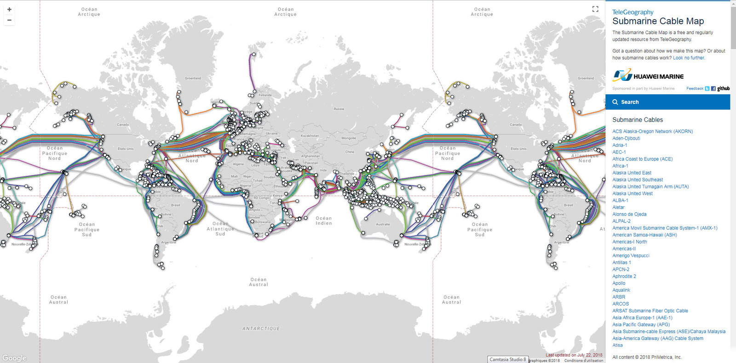Figure 1: Carte des cables sous-marins
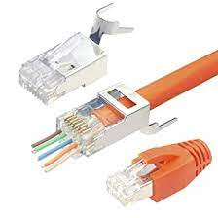Figure 2: existe en croisé ou droit

- Hertzienne = onde radio (Wifi, Bluetooth, etc... )
Rq
.....

Application :
Sur internet, trouver la distance la plus courte ET la distance la plus grande entre la Terre et Mars (en km)
Calculer le temps que prendra un message hertzien (vitesse de la lumière) émis de la Terre vers Mars pour ces deux distances. Vos résultats seront en minute.
Votre réponse dans le tableau
 | Terre Mars proche  =périgée | Terre Mars distante  =apogée
Distance (km)
temps (s)
Temps (en min)

Pour les curieux, vous pouvez creuser particules intriquées et communication;)

En plus d’une liaison, pour que 2 pc discutent, il faut aussi ce qui suit :

Des programmes
En vous aidant du livre p33 compléter

Des protocoles
En vous aidant du livre p33 compléter

Communication entre plusieurs machines

Réseau local
Chez vous combien d’objets sont connectés à votre box ?
Votre réponse :

Nom de machine et adresse IP
La question est : pour qu’un réseau fonctionne il faut que chaque machine est un nom ! C’est l’adresse IP.
En lisant p34 :
Une IP, ça ressemble à quoi ?

Donner un exemple d’adresse IP en dessous.

Adresse IPv4, ça fait combien ?

Cas simple : 4 boites et 2 symboles
Soit 4 boites dans lesquelles vous pouvez mettre a ou b.
Écrivez toutes les combinaisons différentes possibles dans le tableau du dessous :
1 | a | a | a | a
2 | a | a | a | b
3
4
5
6
7
8
9
10
11
12
13
14
15
16 | b | b | b | b

Vous comprendrez qu’on peut en oublier… En maths on aime aussi les arbres;) Compléter toutes les cellules jaunes
 |  |  |  |  |  |  |  | a | 1 |  | a | a | a | a
 |  |  |  |  |  | a
 |  |  |  |  |  |  |  | b | 2 |  | a | a | a | b
 |  |  |  | a
 |  |  |  |  |  |  |  | A | 3 |  | A |  |  | A
 |  |  |  |  |  |  |  |  | 4
 |  | a
 |  |  |  |  |  |  |  |  | 5
 |  |  |  |  |  |  |  |  | 6
 |  |  |  |  |  |  |  |  | 7
a |  |  |  |  |  |  |  |  | 8
ou
b |  |  |  |  |  |  |  |  | 9
 |  |  |  |  |  |  |  |  | 10
 |  |  |  | a
 |  |  |  |  |  |  |  | A | 11 |  | B | A |  | A
 |  |  |  |  |  |  |  |  | 12
 |  | b
 |  |  |  |  |  |  |  |  | 13
 |  |  |  |  |  |  |  |  | 14
 |  |  |  | b
 |  |  |  |  |  |  |  |  | 15
 |  |  |  |  |  | b
 |  |  |  |  |  |  |  | b | 16 |  | b | b | b | b

J’en conclus qu’au total j’ai 2 possibilités par boite et qu’avec 4 boites j’obtiens donc
2*2*2*2 = 2⁴ =16

Cas IP v4: 4 boites et 256 symboles
256 symboles car de 0 à 255
Calculez combien d’adresse IP v4 vous pouvez créer
- de 0.0.0.0
- à 255.255.255.255
J’en conclus qu’au total j’ai 256 possibilités par boite et qu’avec 4 boites j’obtiens donc

Votre réponse :

IPv4 versus IPv6
En vous aidant d’internet, expliquez simplement pourquoi le nommage IPv4 est abandonné au profit de l’IPv6.
Votre réponse :

Bit et IP
Définition de bit :
Votre réponse :
...

Binaire, décimal et hexadécimal
Tester le script suivant puis compléter le tableau du dessous.
Script | Expliquer
n=16
for i in range(n):
print(i,"- binaire = ",bin(i))
print(i,"- hexadecimal = ",hex(i))

binaire | décimal | hexadécimal
0 | 0 | 0
 | 1
 | 2
 | 3
 | 4
 | 5
 | 6
 | 7
 | 8
 | 9
 | 10
 | 11
 | 12
 | 13
 | 14
 | 15
 | 16

IPv4 codé sur 32 bits ou 4 octets, chaque blocs xxxxxxxx repésentant 8 bits donc 1 octet
xxxxxxxx.xxxxxxxx.xxxxxxxx.xxxxxxxx => nbre d’IPv4 = 2**32 = >>> 4294967296
avec x = 0 ou 1
IPv6 codé sur 128 bits dans 8 blocs de 16 bits donc xxxxxxxxxxxxxxxx.
On comprend mieux l’utilisation de l’hexadecimal sachant que

Simulation d’un réseau avec Filius
Création d’un réseau de 3PC avec un switch
Une IP différente par PC.
Switch : équipement permettant de ...
Routeur : équipement permettant de ...

Commandes avec Filius
Avec la fenêtre d’invit : (voir cmd)
ipconfig =>
- Ip de la carte réseau et masque
- on trouve maintenant un mixte entre ipv4 et ipv6
ping =>
- Envoi de 4 paquets sur un autre pc du réseau dont on indique l’ip
- Ex : ping 192.168.1.45

Les protocoles
Pour le transfert de paquets d’information.
Protocole IP => envoi d’un paquet
Protocole TCP/IP => envoi d’un message découpé en paquets

Simulation de 2 réseaux
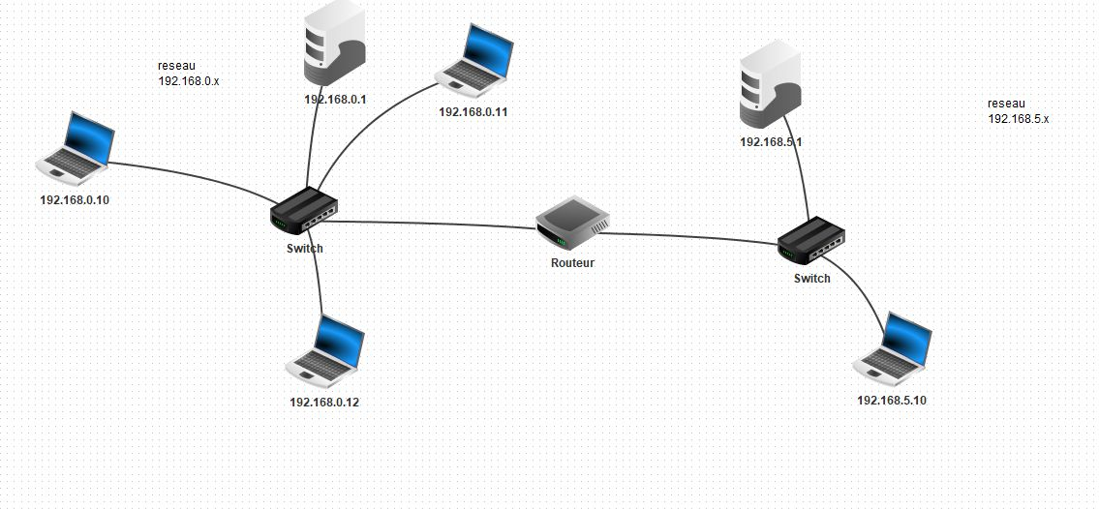
Réseau / Masque et nbre d’adresses IP
Exemple : Un pc 192.168.0.1 avec un masque 255.255.255.0 peut contenir 255 autres adresses IP du type 192.168.0.x

Distribution automatique d’adresses IP via serveur DHCP
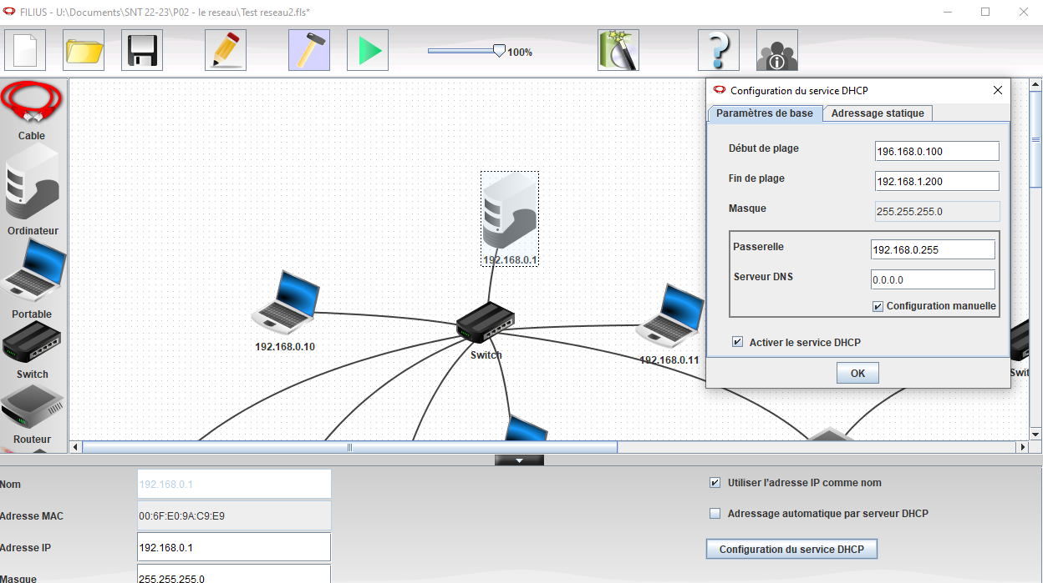
Pour le serveur il faut :
- Plage de début ...
- Plage de fin ...
- Passerelle ...
Pour les nouveaux PCS
- Indiquer Adressage automatique par DHCP
- Utiliser l’adresse IP comme nom pour voir le résultat dans la simulation
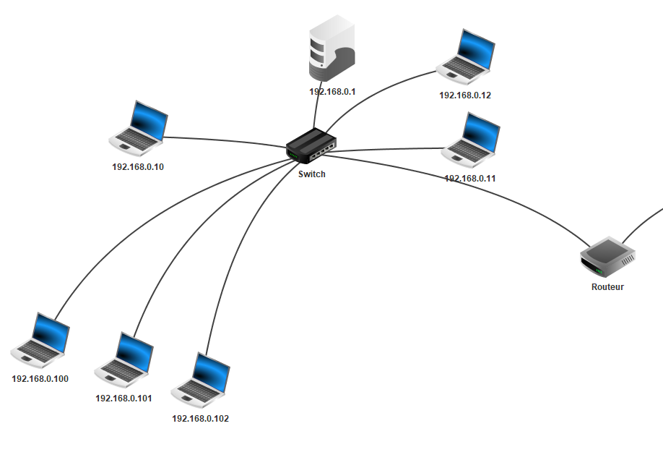

Simulation d’un serveur WEB et d’une consultation du site d’un autre PC
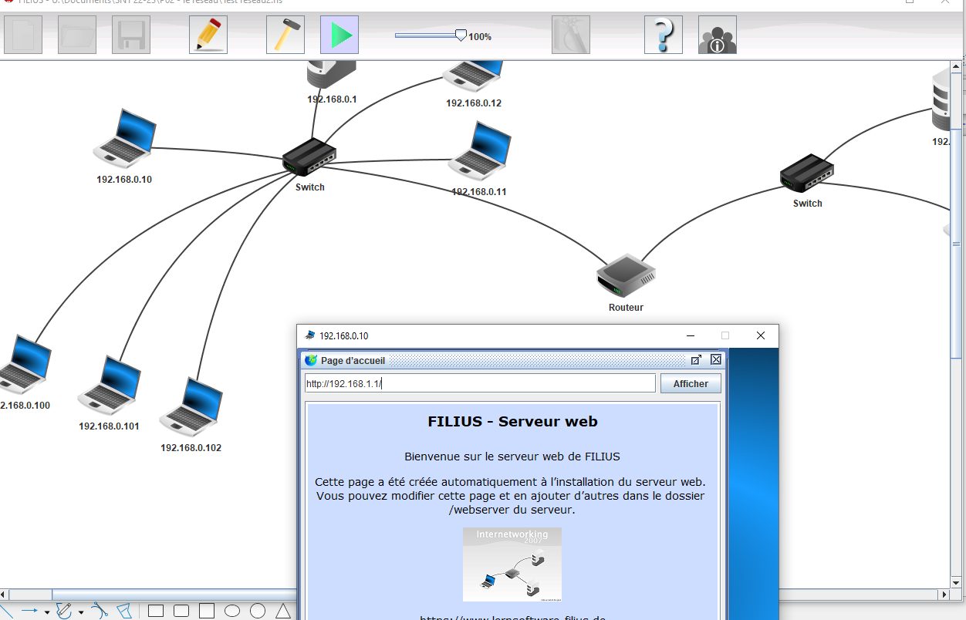
Pour la simulation :
- Sur un PC, ajouter un navigateur WEB
- Sur un autre PC, ajouter un serveur WEB
- Pour consulter le site, il faut partir du navigateur web installé sur l’un PC et saisir comme URL l’adresse IP du PC ayant le serveur WEB

Conclusion :
Tous les sites internet ont une IP

Le WEB
Dans la vrai vie, grâce à l’invite de commande cmd ou Power Shell
Cmd  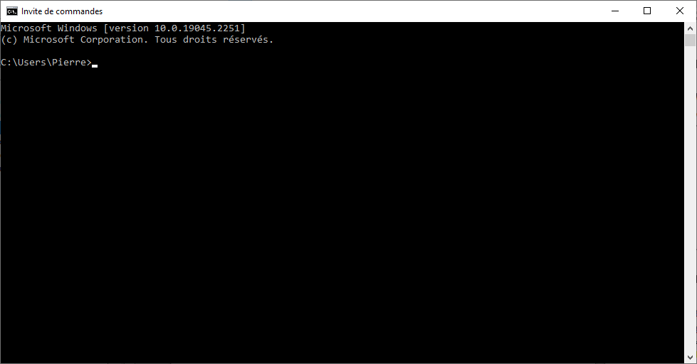 | PowerShell  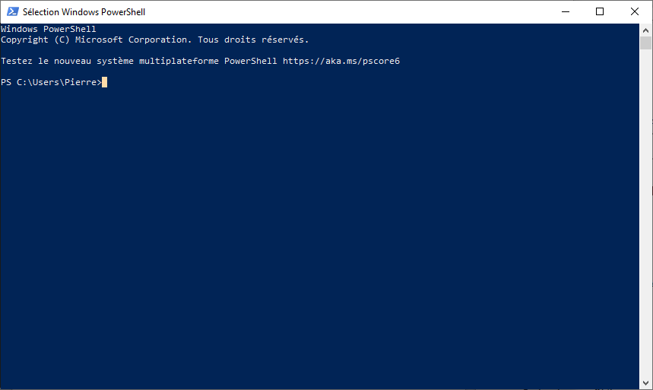

Réseau local et IP de mon PC

Commandes
- ipconfig
- ipconfig /all (affiche tous les paramètres)
Permet de connaître les caractéristiques du réseau local (En interne, avant la passerelle du routeur)
Tester ces deux commandes :
PS C:\Users\pierre.troulet> ipconfig
Coller votre résultats

-----
PS C:\Users\pierre.troulet> ipconfig /all
Coller votre résultat

Conclusion
Avons nous la même IP ?
...
Sommes nous sur le même réseau ?
...
Prenons nous la même passerelle ?
...
Qui distribue les IPs sur le lycée ?
...
Je conserve mon IP combien de temps ?
...

IP publique
L’IP publique est l’IP de l’autre coté du routeur, elle est visible de l’extérieur.
En vous aidant d’internet, trouvez l’IP publique de tous les postes du lycée.
URL du site que vous avez trouvé : ...
Notre IP publique est : …

Remarques
- Spécifique à chaque réseau, tous les postes du lycée ont la même IP publique
- Basculera bientôt en IPv6 car trop de box, de sites web, etc...

Parcours sur le WEB

Commande tracert
La commande tracert permet de visualiser un chemin d’un PC vers une IP publique en indiquant tous les sauts.
Application sur le site du cours dont le nom de domaine est ipa-troulet.fr
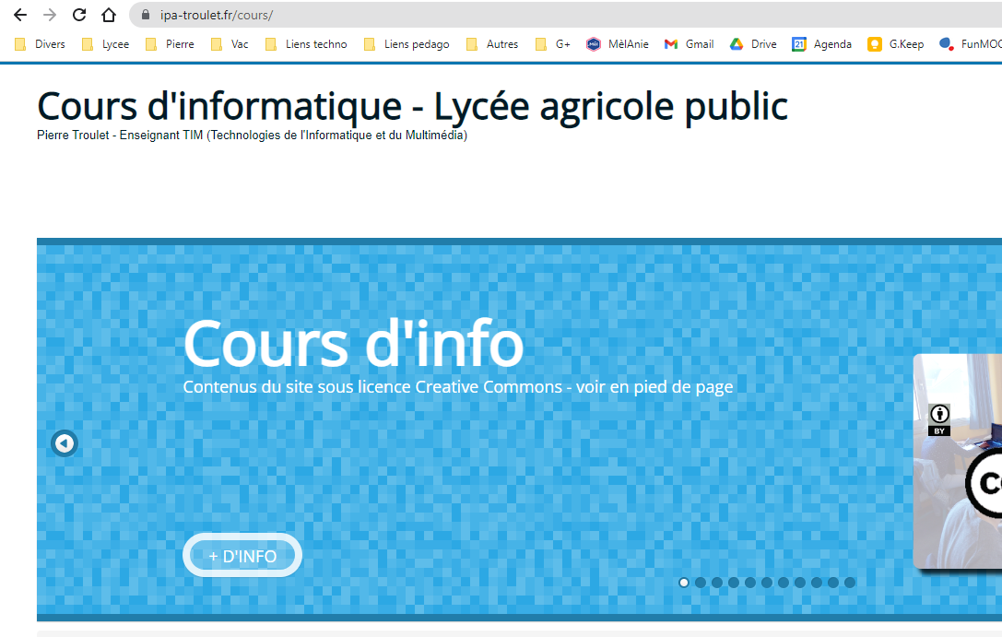
PS C:\Users\pierre.troulet> tracert ipa-troulet.fr
Coller votre parcours

Surligner la passerelle, l’IP publique et l’IP du domaine ipa-troulet.fr.

Remarque
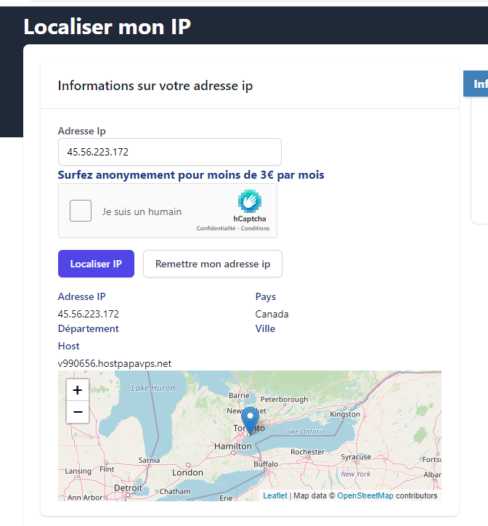
- Chacun son parcours ! (20, 21,22 sauts)
- Localisation du serveur ipa-troulet.fr au CANADA en utilisant Localiser mon IP
- Tracert permet de visualiser le chemin du pc jusqu’au site internet ayant l’IP publique 45.56.223.172

Commande nslookup
nslookup est un programme informatique de recherche d'information dans le Domain Name System, qui associe nom de domaine et adresses IP.
nslookup permet donc d'interroger les serveurs DNS pour obtenir les informations définies pour un domaine déterminé. Le terme nslookup provient de « name server look up ». Wikipédia

PS C:\Users\pierre.troulet> nslookup 45.56.223.172
Coller votre résultat

